Міністерство освіти і науки України

Національний технічний університет України “Київський політехнічний

інститут імені Ігоря Сікорського ”

Факультет інформатики та обчислювальної техніки

Кафедра інформатики та програмної інженерії

Звіт

З лабораторної роботи №3 з дисципліни

“Алгоритми та структури даних-1.

Основи алгоритмізації”

“ Дослідження ітераційних циклічних алгоритмів ”

Варіант 33

Виконала студентка ІП-12 Чікінеєва Дар’я Олегівна

(Шифр, прізвище, ім’я, по батькові)

Перевірив ___________________________

(Шифр, прізвище, ім’я, по батькові)

Київ 2021

Лабораторна робота 3

Дослідження ітераційних циклічних алгоритмів

*Мета* – дослідити подання операторів повторення дій та набути практичних навичок їх використання під час складання циклічних програмних специфікацій.

Варіант 33

*Задача:* З точністю ε = 10^(-6) обчислити значення функції 1/(1+x)^0.5, x∈ (−1; 1) за формулою S=1- 1/2х + 3/8х^2 – 5/16x^3+…+ ((-1)^(n-1)*(2n-1)*x**n)/2n!

***1.*** ***Постановка задачі***

Початкові дані - це два дійсні числа та одне ціле, додаткових чисел для розв’язку не потрібно. Результатом розв’язку є дійсне число. Використовуватимемо стандартні логічні та арифметичні операції, а також функції для запобігання нагромадженням однакових операцій у коді.

***2.*** ***Побудова математичної моделі***

| Змінна | Тип | Ім’я | Призначення |
| --- | --- | --- | --- |
| Sum | Дійсний | Sum | Кінцеві дані |
| x | Дійсний | x | Початкові дані |
| n | Дійсний | n | Початкові дані |
| eps | Дійсний | eps | Початкові дані |
| term | Дійсний | term | Проміжні дані |

eps = 10^(-6)

Розв’язання

Програмні специфікації запишемо у вигляді псевдокоду та блок-схеми.

***3.*** ***Псевдокод алгоритму***

***Крок 1***

Початок

Ввести х

Перевірка x

Знайти значення term

Вивести значення term

Кінець

***Крок 2***

Початок

Ввести х

**Якщо** x <= -1 або х >= 1

Вивести “x cannot be used”

**Інакше**

Знайти значення Sum

Вивести значення Sum

Кінець

***Крок 3***

Початок

Ввести значення х

**Якщо** x <= -1 або х >= 1

Вивести “x cannot be used”

**Інакше**

eps = 10^(-6)

n = 1

Sum = 1

term = -0.5

**Поки** abs(term) >= eps

term *= (-1)*(2*n - 1)*x/(n*(2*n - 3))

Sum += term

n += 1

**Повторити**

Виведення Sum

Кінець

***4.*** ***Блок-схема алгоритму***

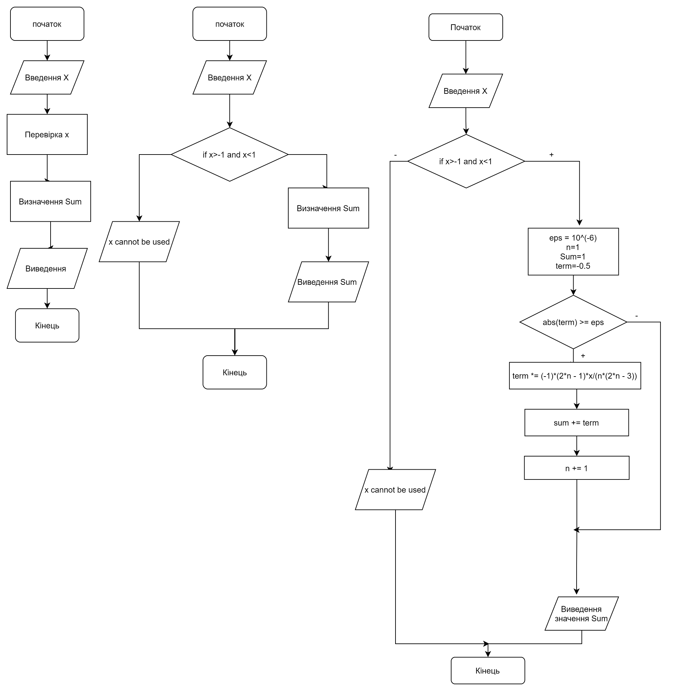

***5. Тест***

*Тест 1*

Початок

введення x = 0.01

n = 1

term = -0.005

Sum = 0.995

n = 2

|term|>eps => продовжуємо

term = 0.000075

Sum = 0.995075

|term|>eps => продовжуємо

n = 3

term = -0.00000375

Sum = 0.99507125

|term|>eps => продовжуємо

n = 4

term = 0.00000001312

Sum = 0.9950745833333334

|term|< eps => виводимо Sum

Кінець

*Тест 2*

початок

введення x = 7

виведення “x cannot be used”

***6.*** ***Висновок***

Було досліджено подання операторів повторення дій та набуто практичних навичок їх використання під час складання циклічних програмних специфікацій.